Laboratorio SHH-Ingesoft II

Esteban Prieto Lugo

Paso a Paso del Laboratorio
- Nos ubicamos en la carpeta donde están los archivos y creamos un servidor.
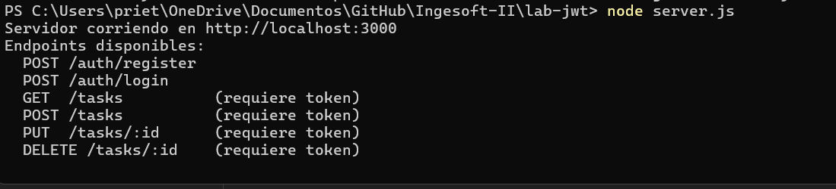
- Abrimos una segunda pestaña de Powershell y nos dirigimos de nuevo a la misma carpeta donde están los archivos, luego hacemos el registro del usuario.
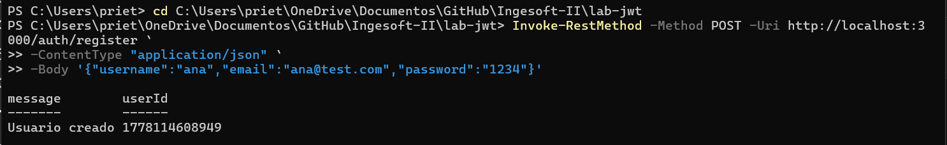
- Al hacer el login nos devuelve nuestro token.
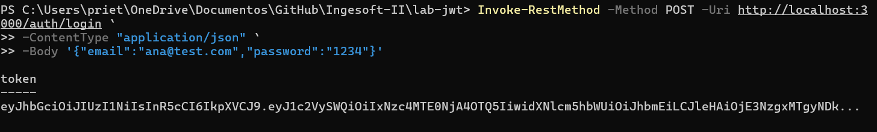
- Guardamos el token y verificamos que se halla guardado con éxito.
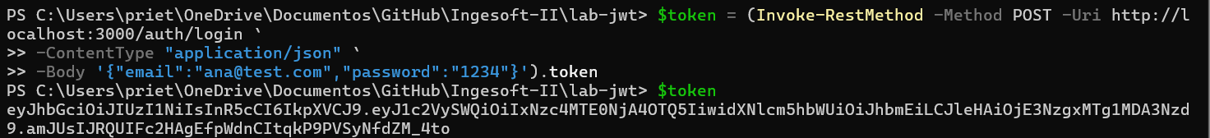
- Intentamos hacer un GET sin token y nos debe salir error 401 al intentarlo.
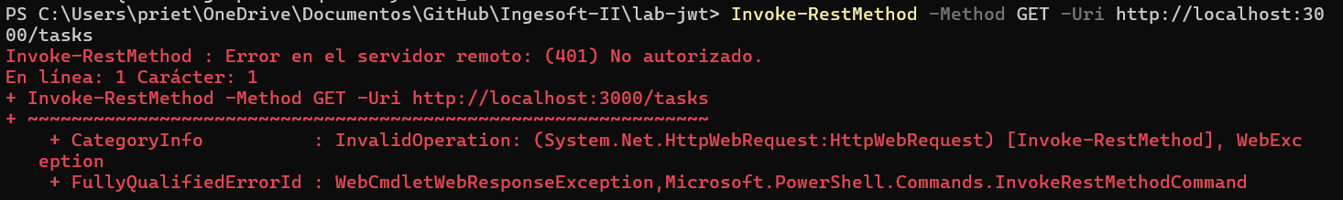
- Ahora realizamos el GET con el token.
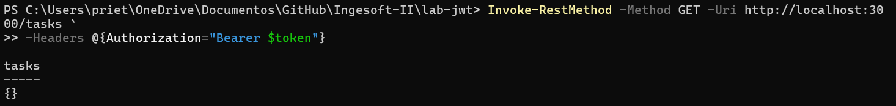
- Creamos una nueva tarea.
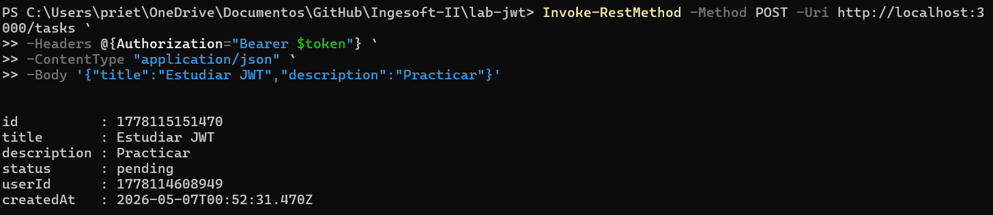
- Y ahora creamos otra tarea para luego hacer PUT y DELETE.
- Actualizamos con PUT.
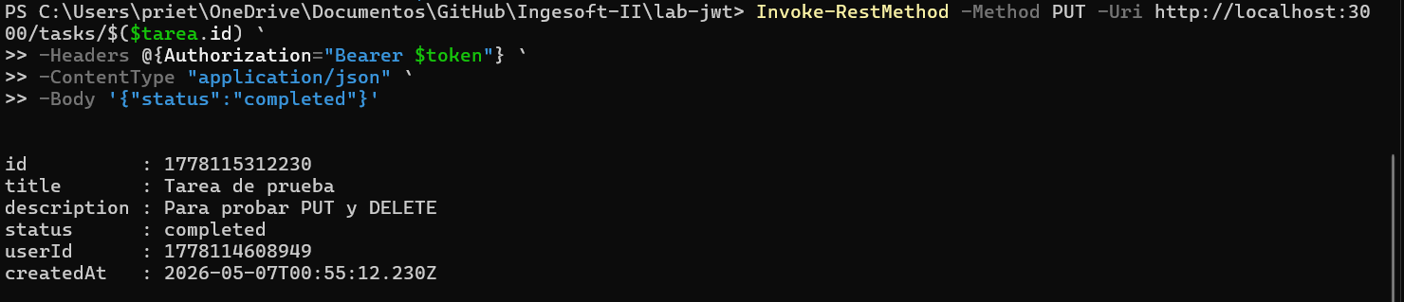
- Ahora lo borramos con DELETE
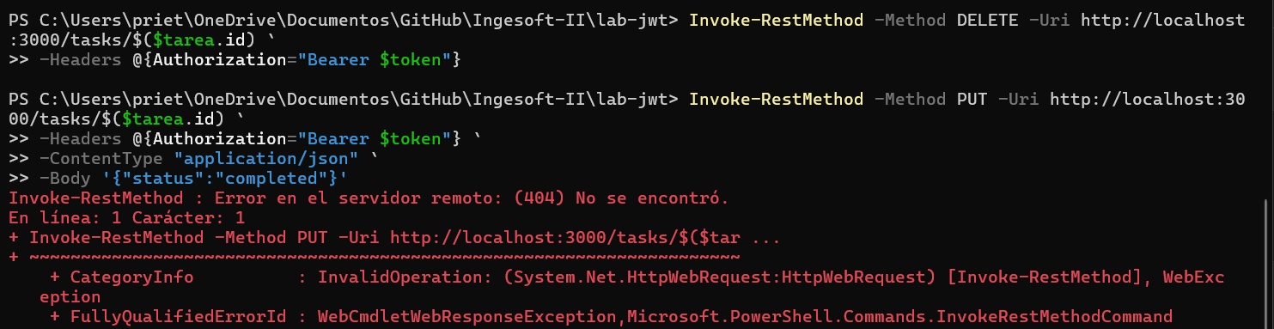
- Ahora en Windows vamos a “Configuración>Sistema>Características Opcionales>Ver características>”. Buscamos en características disponibles por Servidor OpenSSH.
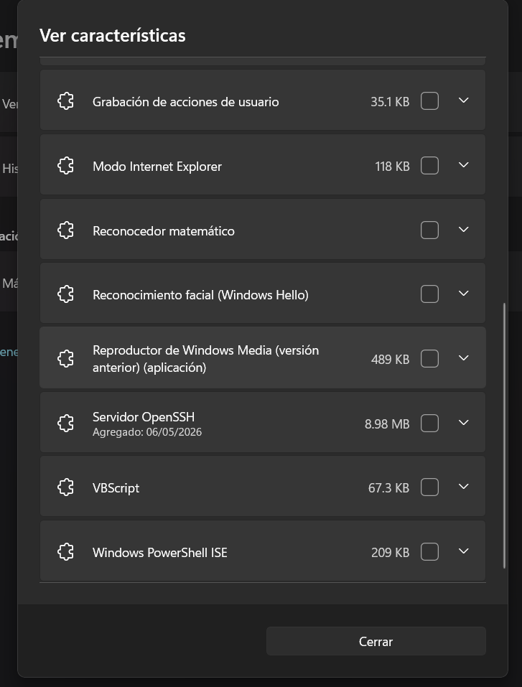
- Abrimos otro Powershell en Admin para iniciar SSH
- Abrimos Firewall SSH
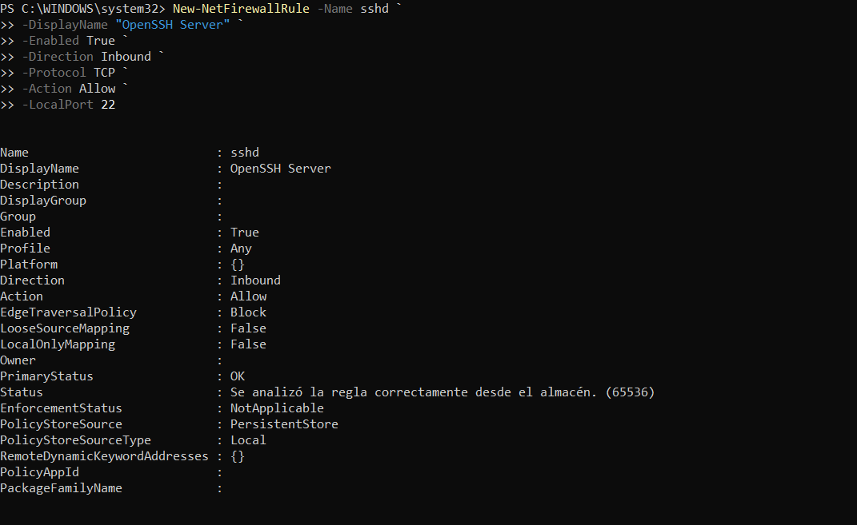
- Verificamos que esté corriendo
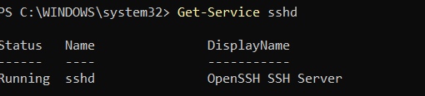
- Creamos un usuario local y le damos permisos
- Desde una segunda PC nos conectamos a la PC1 con el usuario y la IP de esta y usamos la contraseña
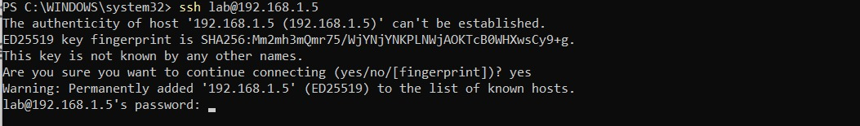
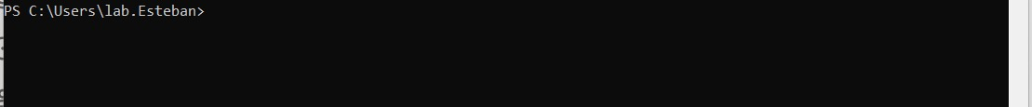
- Desde la PC1 copiamos el token y lo guardamos en la PC2, y usamos el GET con token.
